Anziani tutelati contro giovani precari: il lavoro è lo stesso, ma la paga è dimezzata.

Nelle aziende c’è un muro invalicabile che separa i garantiti dai nuovi arrivati privi di tutele e con bassi salari. Spesso svolgono lo stessa identica mansione, ma sono assunti da cooperative esterne.
L' Espresso - 12 ottobre 2017

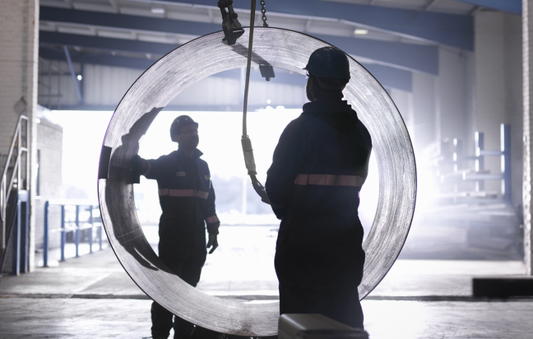 Mattia, 25 anni, lavora alla Citterio salumi e non era neppure nato quando Lanfranco, 54 anni, mise piede per la prima volta nel reparto macellazione del gruppo Cremonini. Adesso tutti e due, Mattia e Lanfranco, si guadagnano da vivere nel distretto della carne di Modena. Entrambi indossano cuffietta e grembiule bianco e svolgono all’incirca le stesse mansioni. A dividerli c’è però un muro che appare altissimo, insuperabile. Il muro che separa i garantiti da tutti gli altri, quelli che hanno conquistato un posto di lavoro sacrificando tutele, protezioni e una buona fetta di busta paga.
Lanfranco ha un contratto a tempo indeterminato e ogni 28 del mese riceve un salario con tanto di benefit e ferie. Mattia invece è stato assunto dalla Dictum, la società che ha vinto l’appalto per il disosso del prosciutto per conto del gruppo Citterio. Il suo posto di lavoro è legato a quell’appalto: il primo è salvo fintanto che l’altro non si esaurisce. Nel frattempo, Mattia guadagna circa 1.200 euro al mese, più o meno la metà di quanto riceve Lanfranco, il suo collega più anziano. Non ci sono benefit e il salario viene accreditato in banca solo il 15 o il 20 del mese successivo.
Vite parallele, a volte addirittura fianco a fianco nelle stesse aziende, ma mondi diversi. Succede quasi ovunque, ormai, ma soprattutto nelle vecchie fabbriche, quelle sopravvissute alla globalizzazione, a Internet e ai robot. Le storie di Lanfranco e Mattia, così come le altre raccolte in questa inchiesta, raccontano dei diritti persi per strada, e forse per sempre, da milioni di lavoratori. Tutto è cambiato nell’arco di una ventina d’anni, meno di una generazione.
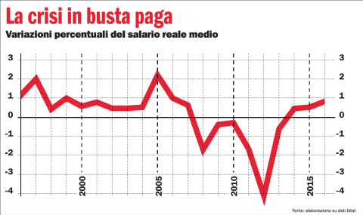
Le aziende si sono trasformate. Sono diventate più flessibili, più leggere. I salari hanno perso terreno, spesso sacrificati al totem della competizione globale tra grandi gruppi. La creazione di valore per gli azionisti, spesso in un ottica di breve termine scandita dall’andamento delle quotazioni di Borsa, è diventata una priorità assoluta per i capi-azienda. Tutto il resto viene dopo. E così, una ristrutturazione dopo l’altra, sono stati tagliati i dipendenti che pesavano di più sul conto economico. Gli anziani se ne sono andati in pensione, sostituiti da giovani precari, oppure dai robot. E quelli che resistono, i sopravvissuti alle ondate successive di prepensionamenti e mobilità, diventano i monumenti viventi di un mondo che non c’è più.
Lanfranco, all’età di Mattia, era già stato assunto a tempo indeterminato e prendeva un salario intero, che all’epoca si aggirava intorno a due milioni delle vecchie lire. A quell’epoca, i dipendenti appena entrati in azienda trascorrevano lunghe ore con i più anziani, nelle salette scuola, per imparare il mestiere. Adesso invece i turni di lavoro sono organizzati in modo che i giovani non incrocino mai i lavoratori più esperti. «La ditta non assume più nessuno e il mio lavoro è stato affidato a un’azienda esterna», spiega Lanfranco.
Nell’arco di vent’anni anche le aspirazioni individuali e i percorsi di carriera dei singoli lavoratori sono cambiati. Il mercato al ribasso dei diritti ha ridimensionato, insieme ai salari, anche gli obiettivi di crescita individuale. Lanfranco ricorda che già un paio di anni dopo l’assunzione riuscì a passare a una mansione di maggiore responsabilità. Adesso invece sogni e speranze viaggiano al minimo.
Mattia si dice soddisfatto perché è stato finalmente assunto da una società che applica il contratto degli alimentaristi. Prima invece era alle dipendenze di una cooperativa, con poche garanzie e molte incertezze. «Non mi lamento delle condizioni di lavoro», dice Mattia, «ma continuo a sperare di essere assunto direttamente dall’azienda. Perché noi non siamo come gli altri, come i dipendenti diretti della Citterio. Su di noi non c’è alcun progetto e nessuno ha interesse a farci crescere». E poi c’è sempre il terrore che la ditta perda l’appalto e salti il lavoro. Se sei interno, invece, «nessuno ti tocca più».
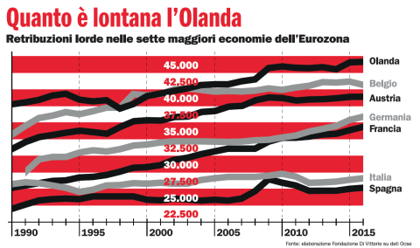
«La macelleria è un lavoro pesante, ma un tempo garantiva salari alti e condizioni contrattuali ottimali», spiega Marco Bottura, segretario della Flai Cgil, il sindacato degli alimentaristi, di Modena. Negli ultimi anni però, continua Bottura, «si è diffuso sempre di più un sistema di appalti con aziende esterne che entrano nello stabilimento per svolgere funzioni strettamente legate al ciclo produttivo». Risultato: salari più bassi per tutti.
Anche perché molti nuovi posti sono andati a immigrati che accettano paghe nettamente inferiori a quelle dei colleghi italiani. Inoltre, come ha rilevato più di un’indagine della Guardia di Finanza, gli appalti esterni corrono sul filo dell’illegalità. E così, cooperative che nascono e muoiono a volte nell’arco di pochi mesi riescono ad aggirare anche quel minimo di regole a tutela dei lavoratori. C’è di peggio, segnala Bottura: «il sistema degli appalti si sta radicalizzando ed estendendo anche ad altri settori». È il caso dell’edilizia, ma anche nell’industria metalmeccanica una quota sempre maggiore di lavorazioni viene oggi affidata a ditte esterne.
Nunzio Molaro oggi è capo prodotto di bordo alla Fincantieri. Ne ha fatta di strada in questi vent’anni: è partito come operaio, addetto alla costruzione dei tubi per le navi, con una paga da mille euro al mese, più premi, tredicesima, ferie, tfr e tante garanzie, fra cui l’indennità di disoccupazione: «Nel 2009 mi hanno messo in cassa integrazione per un anno e mezzo. Poi l’azienda mi ha offerto un corso di formazione di tre mesi per diventare impiegato. Ho accettato ed eccomi qui, passato dall’officina all’ufficio». Nunzio è uno degli ultimi fortunati, perché nel frattempo l’azienda ha deciso di affidare il suo reparto a un’azienda esterna. Chi ha preso il suo posto guadagna 12 euro l’ora anziché 25 e non ha alcuna opportunità di crescita interna. Anzi, quando le forze verranno meno, sarà semplicemente sostituito da una persona più giovane. E, in caso di crisi, per lui non ci saranno ammortizzatori sociali.
La Fincantieri di oggi, quella che dopo una travagliata trattativa sta per unirsi con i cantieri francesi Saint Nazaire, è molto diversa dall’azienda in cui Nunzio ha iniziato a lavorare. Una ventina di anni fa il gruppo a controllo pubblico, all’epoca in forte perdita, contava su oltre 11 mila dipendenti. Adesso invece il personale delle sedi italiane non supera quota ottomila, mentre altri 11 mila lavoratori sono in forze alle altre società affiliate sparse per il mondo.
Stefano Boschini è il sindacalista della Fim Cisl che si occupa di Fincantieri a Porto Marghera, dove ci sono 3.300 operai di ditte esterne e solo 1.020 dipendenti diretti, per lo più impiegati. «L’azienda», spiega Boschini, «punta a riqualificare i propri operai, trasformandoli in colletti bianchi e lasciando l’attività strettamente produttiva a ditte in appalto».
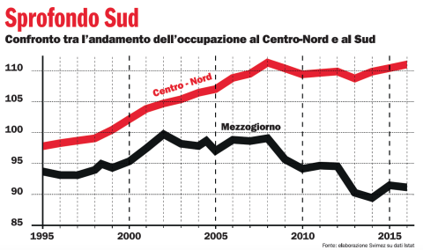
Il trasferimento a mansioni impiegatizie è un effetto collaterale della legge Fornero che, allungando la permanenza in fabbrica dei dipendenti, ha creato parecchi problemi di ricollocamento di chi fa i conti con gli acciacchi fisici dell’età e con le prescrizioni mediche che interdicono il lavoro manuale più pesante.
Ma c’è anche un’altra ragione, sostiene Nunzio. Con gli appalti esterni, Fincantieri si alleggerisce del costo e della responsabilità della sicurezza, delle assicurazioni, delle attrezzature.
Nei cantieri, i lavoratori terzisti sono per lo più stranieri, non sindacalizzati e svolgono mansioni meno qualificate. E questo finisce per alzare ancora di più il muro che separa i dipendenti di Fincantieri da quelli delle ditte esterne.
Un muro molto simile a quello che troviamo in Piaggio, lo storico marchio delle due ruote con base a Pontedera, in Toscana. Simone ha 47 anni ed è stato assunto nel 1994, prima con un contratto a termine per un milione e 400 mila lire per sei mesi, poi a tempo indeterminato. Oggi fa il supervisore e assiste con un certo imbarazzo a quanto accade alle nuove leve, ai giovani assunti con part time verticali, che durano sei o sette mesi e non si trasformano mai in qualcosa di più sostanzioso. Proprio questa, in breve, è la storia di Francesco, arrivato in Piaggio ormai 11 anni fa, quando ne aveva solo 23. All’epoca il suo contratto era a termine, durava da marzo a metà estate e veniva rinnovato ogni 12 mesi. Nel 2012 Francesco ha finalmente conquistato un posto a tempo indeterminato.
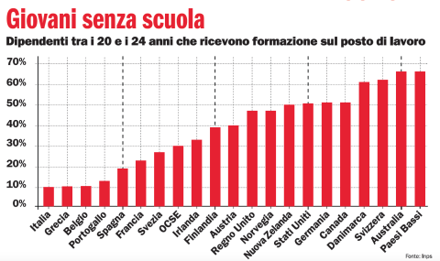
C’è poco da festeggiare, però, perché il nuovo contratto è in realtà un part time verticale che gli permette di lavorare non più di sette mesi all’anno e non gli dà diritto a nessuna indennità per i mesi di stop. Prima invece, quando l’impiego era a tempo determinato, Francesco riceveva il sussidio di disoccupazione nei periodi di inattività. Per quelli come lui, dipendenti part time, le probabilità di entrare in azienda in pianta stabile, magari prendendo il posto di un collega che va in pensione, sono molto scarse. La via d’accesso si è fatta ancora più stretta per effetto di un cocktail micidiale. Alla legge Fornero si è aggiunta un’ automazione industriale sempre più spinta: otto operai di linea vengono sostituiti da quattro persone e due robot.
A Pontedera i dipendenti Piaggio sono circa 2.600, quattro volte meno rispetto a trent’anni fa e nel frattempo il gruppo presieduto da Roberto Colaninno è cresciuto in Estremo Oriente, con nuovi impianti in India, Vietnam e Cina. In tempi di industria 4.0, però, anche in Piaggio servirebbe personale più qualificato, in grado di programmare una macchina, competente di informatica. Queste esigenze, come spiega Marco Comparini, sindacalista della Fiom Cgil di Pontedera, «devono fare i conti con la Legge Fornero, che impone al personale più anziano di restare in servizio. E queste persone, per motivi d’età, difficilmente saranno in grado di seguire lunghi percorsi di formazione e arrivare a radicali conversioni professionali».
Far carriera in azienda, migliorare la propria posizione, acquisire nuove competenze un tempo era molto più facile. Lo dimostrano, tra le tante, le storie parallele di Stefano e Manuel. Entrambi sono addetti alla manutenzione dei forni alla Dalmine, la storica azienda siderurgica del gruppo Tenaris. Il cinquantenne Stefano, diploma di licenza media, è stato assunto nel Duemila e da allora ha quasi raddoppiato il proprio stipendio, passato da 1.400 a 2.500 euro al mese. Manuel, invece, di vent’anni più giovane, entrato in fabbrica nel 2012 forte di un diploma di scuola superiore, guadagna 1.600 euro al mese per un lavoro molto faticoso, che si svolge su turni e in condizioni difficili.
Questione di soldi in busta paga, ma non solo. Manuel ha appena comprato casa, ma ha dovuto chiedere ai suoi genitori di fargli da garanti perché il suo contratto non è stato considerato una garanzia sufficiente per aprire il mutuo con la banca. Stefano invece, grazie al suo stipendio, è riuscito a comprarsi un’abitazione, pagandola ovviamente a rate, e ha mantenuto per vent’anni figli e moglie.
Morale della storia: ci sono lavoratori di serie A, di serie B e anche di serie C. Gente che lavora fianco a fianco, nella stessa azienda, con le stesse mansioni. «La differenza fra l’uno e l’altro è come quella fra paradiso, purgatorio e inferno», sintetizza Laura, nome di fantasia, necessario per garantirle il suo posto da commessa nel purgatorio di Zara, la grande catena di abbigliamento low cost. Laura ha 32 anni e un’idea piuttosto chiara di quanto i diritti dei lavoratori siano diventati flessibili, declinabili. «Si timbra insieme, ma il tuo collega non è come te, non fa parte della tua stessa squadra. Può essere in serie A, e allora ha diritto a un giorno di riposo ogni tre, mentre tu devi lavorare sei giorni su sette. Oppure sta nella C e, nonostante lavori qui da quasi tre anni, a causa dei rinnovi a singhiozzo, non riesce a maturare il diritto alla tessera sconti per i dipendenti, al buono di Natale, alla percentuale sulle vendite che porta il salario da 950 a 1.200 euro al mese».
Laura è inquadrata come commessa, ma ormai si occupa solo di svuotare il camerino dove i clienti provano i vestiti. «Non conosco più i prodotti, non so come consigliare i clienti», racconta, perché la gestione del magazzino, così come molte altre mansioni, è stata appaltata a ditte esterne.
Benvenuti nel nuovo mercato del lavoro, un mercato diviso per caste, dove ognuno difende i diritti legati a età e anzianità aziendale. E gli ultimi arrivati, i più giovani, soffrono per i bassi salari e non vedono un futuro. Che è ancora peggio.

